Persona: Dagmar
Thema: Game-Based Learning
Material zu Lerneinheit 2: Game Recherche und Auswahl

Checkliste „Motivierende Spiele“
Spiele sollten insgesamt unterhaltsam sein, um motivierend zu wirken, indem sie z.B. humorvolle Details und Dialoge verwenden und ansprechend gestaltet sind. Technische Funktionalität ist notwendige Voraussetzung für motivierende Spiele.
Ordnen Sie die Spiele, die für Sie thematisch in Frage kommen, einmal den unterschiedlichen Typen von Lernspielen in der folgenden Abbildung zu. So erhalten Sie einen ersten Überblick über deren motivierende Eigenschaften.
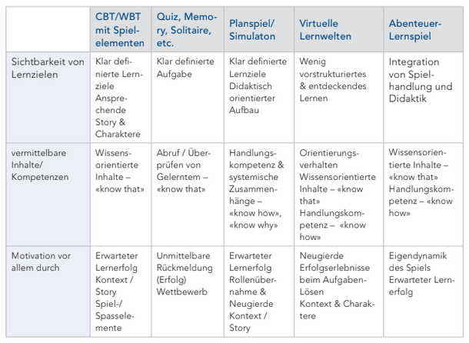
(Abbildung aus: Pfannstiel, Sänger & Schmidt 2009, S. 5, Lizenz: CC BY 4.0, http://creativecommons.org/licenses/by/4.0/)

Bitte gehen Sie nun für die Spiele, die für Sie thematisch in Frage kommen, die folgende Checkliste durch und haken alle Punkte ab, die auf das Spiel zutreffen. Je mehr Haken Sie für ein Spiel setzen, desto größer ist der Anteil motivierender Eigenschaften des Spiels.

Bereich | Prinzipien | Trifft zu
Spielenden Handlungsspielräume eröffnen | Spielende sind Produzenten, d.h. durch ihre Entscheidungen wird das Spiel beeinflusst und die Spielwelt mitgestaltet. Interaktivität und individuelle Spielverläufe sind möglich. Spielende erleben sich als handlungs- und selbstwirksam.
 | Das Spiel ist an persönliche Gewohnheiten anpassbar, d.h. es kann mit verschiedenen Spielstrategien gespielt werden. Wenn überhaupt lenkt das Spiel die Spielenden nur behutsam zu erfolgreichen Strategien. Das Spiel lässt Raum für Individualität.
 | Es ist ein Spiel mit Identitäten möglich, d.h. Spielende können neue / andere Rollen einnehmen und mit diesen experimentieren. Das Spiel bietet Experimentierräume, in denen Grenzüberschreitungen möglich sind.
 | Das Spiel ist manipulierbar, d.h. Spielende verfügen im Spiel über mächtige Werkzeuge, um die Spielwelt zu beeinflussen. Dabei sollten Umfang und Komplexität der Manipulationsmöglichkeiten im Spiel den Fähigkeiten der Spieler angepasst sein.
Kompetenz der Spielenden zum Lösen von Problemen fördern | Die Problemstellungen im Spiel sind vorstrukturiert, werden zunehmend komplexer und sind für die Spielenden fordernd. Spielende können auftretende Probleme selbstständig lösen. Sie erlernen Lösungsprinzipien anhand leichterer Problemstellungen und können diese später auf komplexere Probleme übertragen.
 | Spielende erhalten für das Lösen von Problemen im Spiel ein positives Feedback. Dadurch erhalten ihre Anstrengungen einen Sinn. Spannung (Herausforderung) und Lösung (Erfolgserlebnis) wechseln sich ab.
 | Das Spiel verwendet abgestufte Levels und die Spiellevels bauen aufeinander auf. Die Spielenden arbeiten sich empor. Sie bleiben in einem Level, bis sie die entsprechenden Problemlösungen beherrschen.
 | Das Spiel ist intuitiv und ohne (große) Einführung spielbar. Zudem lädt das Design des Spiels direkt zum Spielen ein. Erforderliche Informationen werden im Spiel just in time zur Verfügung gestellt.
 | Die Komplexität im Spiel ist begrenzt und an die Lerninhalte angepasst (didaktische Reduktion). Auch die Einflussfaktoren in der Spielumgebung sind begrenzt, klar erkennbar und weisen eindeutige Wechselwirkungen auf.
 | Das Spielen findet in geschützten Lernräumen statt, auch wenn möglichst reale Bedingungen simuliert werden. Fehler bleiben, gerade in unteren Levels, ohne ernste Konsequenzen bzw. Spielende erhalten entsprechende Warnhinweise. Spielrisiken, z.B. Punkteverlust, steigen erst auf höheren Leveln an.
 | Im Spiel sind zielorientierte Übungen vorhanden, um Fertigkeiten, Fähigkeiten und Kenntnisse zu üben und zu festigen. Dabei sind Übungen in Zusammenhänge eingebettet und dienen der Zielerreichung der Spielenden.
Verständnis der Lernenden von komplexen Zusammenhängen fördern | Im Spiel wird Systemdenken gefördert. Einzelne Abschnitte des Spiels stehen in erkennbarem Zusammenhang zum Ziel des Spiels. Das Spiel erfordert von den Spielenden das Planen, Vornehmen von Gewichtigen und Abschätzen von Wechselwirkungen.
 | Das Spiel öffnet Lernenden Erfahrungswelten, in denen sie Erfahrungen machen können. Das Spiel verbindet theoretisches Wissen mit konkreten Handlungen. Wissen wird durch Aktionen der Spielenden erworben und geübt.

Literatur und Quellen
Gee, J. P. (2005), „Learning by Design: good video games as learning machines“, In E-Learning and Digital Medie, Vol. 2, No 1, S. 5-16, DOI: 10.2304/elea.2005.2.1.5
Klimmt, C. (2008), „Unterhaltungserleben beim Computerspielen: Theorie, Experimente, (pädagogische) Anwendungsperspektiven“, In Mitgutsch, K. und Rosenstingl, H. (Hrsg.), Faszination Computerspielen: Theorie – Kultur – Erleben, Braumüller, Wien, S. 7-17.
Pfannstiel, J., Sänger, V. und Schmidt, C. (2009), „Game-based Learning im Bildungskontext einer Hochschule – ein Praxisbericht“, In MedienPädagogik, Themenheft 15/16, [online], URL: http://www.medienpaed.com/article/download/102/102 (Lizenz: CC BY 4.0)
Schachtner, C. (2012), „Spiel-Räume: Was die Faszination von Computer- und Online-Spielen über die Lebens- und Zukunftswünsche der Jugend sagt“, In Bukow, G. C., Fromme, J., Jörissen, B. (Hrsg.), Raum, Zeit, Medienbildung: Untersuchungen zu medialen Veränderungen unseres Verhältnisses zu Raum und Zeit, Springer VS, Wiesbaden, S. 195-216.
Schwan, S. (2006), „Game Based Learning – Computerspiele in der Hochschullehre“, [online], URL: https://www.e-teaching.org/didaktik/konzeption/methoden/lernspiele/game_based_learning/gamebasedlearning.pdf

Lizenz
Idee & Umsetzung: Claudia Vogeler
Illustrationen & Design: Julia Flitta (Lizenz: CC BY 4.0)
Abbildung: Jochen Pfannstiel, Volker Sänger & Claudia Schmidt (Lizenz: CC BY 4.0)

Die Checkliste „Motivierende Spiele“ von Claudia Vogeler / Team Medien 4.0 ist lizenziert unter einer Creative Commons Namensnennung 4.0 International Lizenz (CC BY) (https://creativecommons.org/licenses/by/4.0/legalcode.de). Das Logo des Bundesministeriums für Bildung und Forschung fällt nicht unter eine freie Lizenz.

(Stand: Juli 2018)

